<http://www.xz.gov.cn/zwgk/jrxz/tupxw/20111031/153624000.html>

汉文化旅游节活动精彩纷呈

中国徐州网 发表日期:2011-10-31 点击量:270

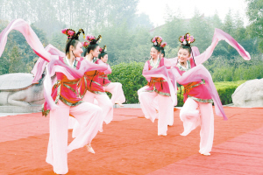

　汉代舞蹈表演

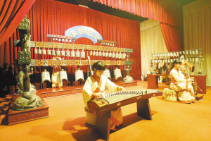

汉宫古乐表演

　　10月28日-30日，第五届汉文化旅游节在徐州举行，为配合汉文化旅游节，我市各旅游景点也准备了不同主题精彩纷呈的旅游活动。

　　听古代宫廷乐品悠悠楚风

　　在徐州汉文化景区东门举行的汉宫古乐表演，吸引着游客的眼球，身着美丽汉服的妙龄少女，手持精致的小锤，在56个大小不一的青铜编钟和36片瓦片状的编磬上有节奏地轻轻敲击……雅致的汉宫音乐响起，美妙的《汉宫古乐》让游客聆听古代宫廷乐，品味悠悠楚风，享受高雅的艺术熏陶。这些精美的乐器古磬、编钟、笙、箫……都由楚王陵出土。如今，由音乐学院毕业的高材生组成的汉乐演奏团可以用这些古老的乐器演奏出30余支中外名曲，游客们沉浸在曼妙的汉乐中。

　　名特优商品琳琅满目

　　汉文化景区三号展示厅内，46件民间工艺品从徐州1000余件申报的旅游商品中脱颖而出，被授予“徐州名特优旅游商品”的民俗产品则是景区内另一吸引游客的亮点。

　　这46件民间工艺品大致分为民间工艺、美术文化、纪念品、土特产四大类别，不仅有剪纸、布艺、羽毛画、麦秆画、司南（汉代指南针）、蚕丝睡袍、香包等精致绝伦的手工艺品，还有丰县大沙河白酥梨、邳州发酵黑蒜等地产食品。其中做工精美的司南吸引了很多游客的注意力，司南是汉代四大发明之一，这件别致的司南的底座是檀木制作，罗盘则是铜质，指向南方的小勺秀气精巧，让人不得不感叹汉代先人的智慧。

　　而另一件楠竹书简《刘氏之源》则是现代徐州民俗爱好者用激光加工技术将刘姓由来印制在线编的竹简上，巧夺天工又深具纪念价值。游客们频频举起相机拍下这些妙趣横生的“徐州出品”与“徐州制造”的旅游商品。

　　汉代舞蹈表演吸引游客

　　龟山汉墓景区进行汉代舞蹈表演、汉代服装走秀和汉代射箭等系列活动。展室内精美的汉代展品，神秘的墓道墓穴，吸引着外地游客，而在展室由龟山汉墓的讲解员自己编排的舞蹈《留仙》表演，让不少游客驻足流连。汉墓讲解员身着制作精致、奢华高雅的汉代宫廷服饰走秀，游客不仅从中进一步了解汉代文化，并真实感受到千年前人们的生活气息。除了吸引人眼球的汉代歌舞表演之外，在这里，游客还可以亲身体验一下汉代男子上战场打仗的豪情。